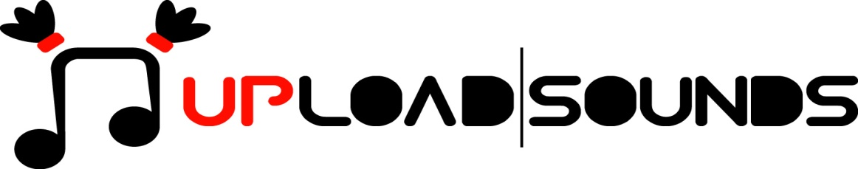 2017

C+C=Maxigross uno sound psichedelico per l’ultima data trentina di #UploadOnTour 2017 venerdì 5 maggio alla Bookique.

Venerdì 5 maggio alla Bookique arrivano i C+C= Maxigross con il loro psychedelic sound per uno spettacolo open air che accenderà la notte trentina. Sul palco anche tre band targate UploadSounds: Light Whales, Anger e Zeta Primes.

Si definiscono un collettivo psichedelico i C+C=Maxigross, la band che approderà a Trento venerdì 5 maggio per un nuovo appuntamento con #UploadOnTour.
L’avventura dei C+C=Maxigross iniziò nel 2009 quando il gruppo decise di registrare nella propria casa di montagna un pugno di canzoni composte in compagnia, durante serata passate tra amici davanti al camino e a spasso per i boschi della Lessinia. Non si aspettavano minimamente che, dall’uscita dell’EP “Singar” nel 2011, il loro nome sarebbe rimbalzato di blog in blog, di rivista in rivista, portandoli a girare l’Italia da Bolzano alla Sicilia, a vincere Arezzo Wave 2012 e facendoli infine atterrare negli Stati Uniti per un minitour, che comprendeva una tappa nel prestigioso CMJ Music Festival di New York. Nell’aprile 2013 la band ha pubblicato il suo primo album “Ruvain” il cui titolo in Cimbro (antichissima lingua della Lessinia) significa “rumoreggiare”. Il disco ha ricevuto numerosi elogi dalla critica e si è aggiudicato il premio PIMI al MEI 2013 come miglior Autoproduzione Italiana permettendo alla banda di suonare ininterrottamente per un anno e mezzo nei migliori festival e locali europei superando le 120 date in un solo tour. Tra gli eventi in cui si sono esibiti si contano il Primavera Sound 2014 di Barcelona, l‘Eurosonic di Groningen (NL), Reeperbahn e Fusion Festival in Germania. Hanno condiviso il palco con artisti del calibro di Yann Tiersen, Built To Spill, Miles Cooper Seaton (Akron/Family), Matt Elliott, Jennifer Gentle (feat. Verdena), Emeralds, Jacco Gardner. Nel 2014 hanno fatto due tour speciali con il musicista norvegese Martin Hagfors con cui hanno registrato un ep. Il progetto si chiama “An Instantaneous Journey with Martin Hagfors & C+C=Maxigross“.
Nel giugno dello stesso anno hanno messo in piedi la prima edizione del Lessinia Psych Fest, festival internazionale di musica folk psichedelica. Sono attualmente al lavoro su due album differenti: il successore di "Ruvain" e un disco con Miles Cooper Seaton. La loro musica è stata spesso definita folk psichedelico, termine che si confà maggiormente agli esordi della band, quando il suono era prevalentemente acustico, basato su cosmiche armonie vocali e arrangiamenti semplici e naif, proprio come erano nate le prime canzoni in montagna. Ora che i C+C=Maxigross sono diventati una inarrestabile live band la dimensione elettrica è diventata una parte fondamentale anche nella composizione, e i nuovi brani tendono inevitabilmente verso atmosfere dilatate figlie delle lunghe code di Grateful Dead, Crazy Horse senza dimenticare la pazzia tropicalista degli Os Mutantes.
L’occasione per gustare il sound dei C+C = Maxigross live è prevista per venerdì 5 maggio alla Bookique a Trento. Come di consueto apriranno il concerto tre giovani band iscritte all’edizione 2017 di UploadSounds: Light Whales (Trentino), Anger (Alto Adige) e Zeta Primes (Tirolo). L’evento è organizzato da UploadSounds, Mercurio sic. Coop. E Sanbaradio Trento in collaborazione con Bookique. Il concerto prenderà il via alle 18.
Ma la musica non si ferma qui, le iscrizioni ad UploadSounds sono chiuse da pochi giorni e già la commissione è al lavoro per selezionare le migliori band in vista delle audizioni finali di giugno. Nell’attesa di conoscere i nomi delle band che si contenderanno il palco delle finali ancora due i concerti in programma per #UploadOnTour: sabato 6 maggio a Egna saranno protagonisti i Gazebo Penguins, mentre il 19 maggio chiuderanno l’edizione 2017 del tour i Tents a Telfs in Tirolo.
Ulteriori informazioni:
www.uploadsounds.eu - info@uploadsounds.eu
http://www.facebook.com/uploadsounds - https://twitter.com/UploadSounds

